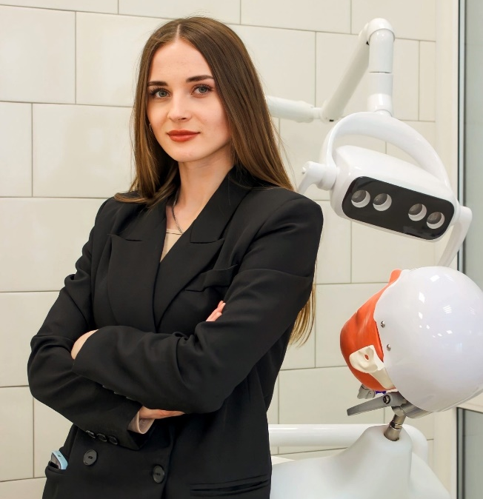
Кручковская Кристина Сергеевна

Личная информация:

Гражданство: Российская Федерация
Город: Тамбов
Место жительства: Тамбовский округ, п. Строитель, мкрн Южный, д.1, кв.57
Дата рождения: 11.01.2001
Возраст: 22 года
Пол: женский
Контактные данные: +7(915)888-90-88 kristina01kruchkowskaya@yandex.ru

Образование:

Учебное заведение: ТГУ имени Г.Р. Державина, Медицинский институт
Специальность: 31.05.03 Стоматология, 4 курс, 02/4025 группа
Год окончания: 2024
Форма обучения: очная

Дополнительная информация:
Должности:
1.Руководитель комитета по профилактике стоматологических заболеваний в НКО "Ассоциация молодых стоматологов" (с 2021 года).
2.Координатор проекта "Стоматологическое здоровье России" во Всероссийском общественном движении "Волонтеры-медики"(с 2022 года).
Обязанности:
-Организация мероприятий, направленные на повышение качества знаний у студентов специальности "Стоматология" ТГУ имени Г.Р. Державина в различных областях профессии;
-Организация мероприятий, направленная на просвещение населения в области профилактики стоматологических заболеваний, гигиены полости рта у детей и взрослых, профилактики патологического прикуса у детей, негативного влияния курения и алкоголя на полость рта и др.
-Помощь в организации Всероссийских съездов от " Ассоциации молодых стоматологов" для молодых специалистов и студентов, направленных на повышение популярности стоматологии, поддержку ключевых тенденций в сфере, вклад в науку, разработку новых методов и технологий оказания стоматологической помощи, а также их популяризацию;
-Организация мероприятий для детей в детских домах, направленная на повышение уровня просвещения профилактики стоматологических заболеваний;
-Обучение навыкам индивидуальной гигиены полости рта на практических занятиях для детского и взрослого населения;
-Привлечение внимания населения к заботе о здоровье полости рта;
-Привлечение молодых стоматологов в медицинское волонтерство;
-Информирование населения о взаимосвязи заболеваний полости рта со здоровьем всего организма в целом.
Достижения:
- Благодарственное письмо за активное участие в общественно-значимых мероприятиях и проектах, проявление инициативы, способствующей развитию волонтерской деятельности в вузе и регионе за подписью В.Ю. Стромова;
- Благодарственное письмо за активное участие во Всероссийских форумных компаниях, культурных и общественно-значимых мероприятиях Тамбовского государственного университета имени Г.Р.
Державина за подписью П.С. Моисеева;
- Благодарственное письмо за сотрудничество и помощь в проведении акции «Оберегая сердца» в центре реабилитации «Прозрение»;
- Благодарственное письмо за организацию Внутривузовской олимпиады по стоматологии «Мудрый зуб» за подписью директора Медицинского института ТГУ Им. Г.Р. Державина Н.И. Воронина;
- Сертификат за участие во Всероссийском ежегодном съезде «Ассоциации молодых стоматологов», г. Нижний Новгород, за подписью президента НКО Д.Р. Зинетуллиной;
- Сертификат о прохождении цикла интерактивно-образовательных занятий в рамках масштабного проекта «Школа волонтера-медика 1.0» за подписью директора Медицинского института ТГУ Им. Г.Р. Державина Н.И. Воронина;
- Сертификат о прохождении цикла интерактивно-образовательных занятий в рамках масштабного проекта «Школа волонтера-медика 2.0» за подписью директора Медицинского института ТГУ Им. Г.Р. Державина Н.И. Воронина;
- Сертификат участника в профилактическом гигиеническом вебинарном марафоне: «Классификация современных мануальных средств», «Гигиена при установке и ношении ортодонтических конструкций», «Гигиена при имплантации», «Адаптация детей к ежедневной гигиене с помощью средств гигиены», за подписью руководителя онлайн школы стоматологии и медицины «DentalMed» Ильченко М.Б.
- Благодарность за активное участие в мероприятиях Тамбовского регионального отделения Всероссийского общественного движения «Волонтеры-медики» в 2022 году, и вклад в развитие медицинского добровольчества в Тамбовской области за подписью И.0. директора медицинского института ТГУ имени Г.Р. Державина Н.И. Воронина;
- Благодарственное письмо за вклад в организацию и проведения Всероссийского форума «Среда для жизни: свой дом» в г. Тамбове 18-19 августа 2022 года за подписью временно исполняющего обязанности главы администрации Тамбовской области М.Б. Егорова
- Благодарственное письмо за активное участие во Всероссийских форумных компаниях, культурных и общественно-значимых мероприятиях ТГУ Им. Г.Р. Державина за подписью И.о. ректора П.С. Моисеева;
- Диплом премии «Державинский волонтер-2022» в номинации «Оберегая сердцем» за подписью И.о. ректора П.С. Моисеева:
- Благодарственное письмо за сотрудничество и помощь в рамках проведения акции «Оберегая сердца», приуроченный к международному дню пожилых людей;
- Сертификат об обучении направления «Обучения первой медицинской помощи и сопровождение мероприятий» Всероссийского общественного движения «Волонтеры-Медики» за подписью И.0. директора медицинского института ТГУ имени Г.Р. Державина Н.И. Воронина;

